**Информация**

о мероприятиях в рамках Всероссийской акции «Внимание, дети!» в МКОУ «Родниковая СОШ»

В рамках проведения Всероссийской акции «Внимание, дети!» с целью снижения травматизма на дорогах, в том числе с участием несовершеннолетних, повышения культуры поведения на дорогах водителей, пешеходов, пассажиров, проведения целенаправленной предупредительно- профилактической работы по предупреждению ДДТТ, обучающиеся МКОУ «Родниковая СОШ» приняли активное участие в акции «Внимание, акции!».

В связи с этим классные руководители включили в планы воспитательной работы проведение с детьми и их родителями мероприятия разного характера.

28 февраля 2020г. с участием отряда ЮИД была проведена акция «Правила дорожного движения знай и соблюдай», с вручением памяток- листовок участникам дорожного движения и с приглашением начальника ОГИБДД ОМВД России по Кайтагскому району майора полиции Саламова Гасана М. Участники отряда «ЮИД» вместе с инспектором Саламовым Г.М. останавливали машины, вручали буклеты водителям и разъясняли цель акции. Учащиеся рассказывали о знаках и правилах дорожного движения, спели песню. Инспектор Саламов Г. провел беседу на тему: «Безопасность на дороге», «Пешеходный переход»…

В школе обновили уголки по безопасности движения, размещены памятки для детей по безопасному поведению на улицах и дорогах..

В каждом классе проводятся мероприятия по правилам дорожного движения.

--конкурсы рисунков «Правила дорожные знать каждому положено»..

В школе создан отряд ЮИД.

К сожалению, есть учащиеся, которые нарушают ПДД. С ребятами ведется профилактическая работа и со стороны администрации, и со стороны классных руководителей, и со стороны администрации школьного отряда ЮИД, с приглашением работников ГИБДД.

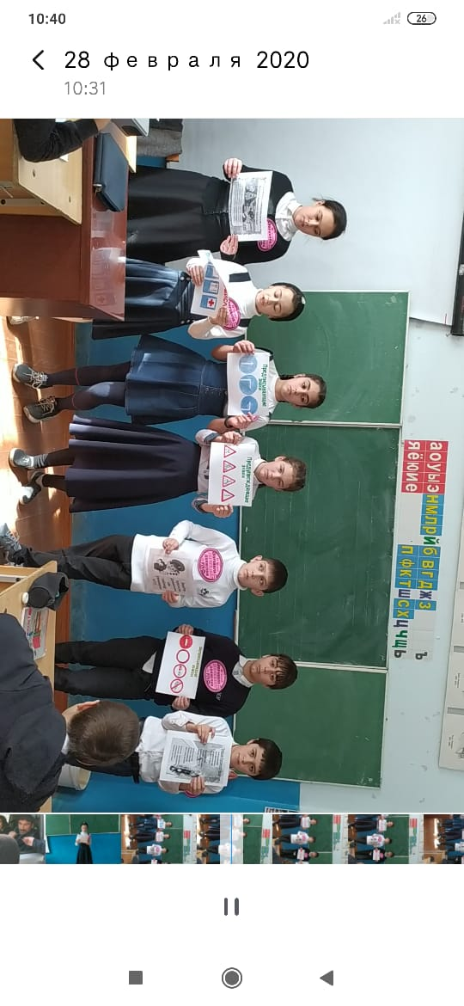

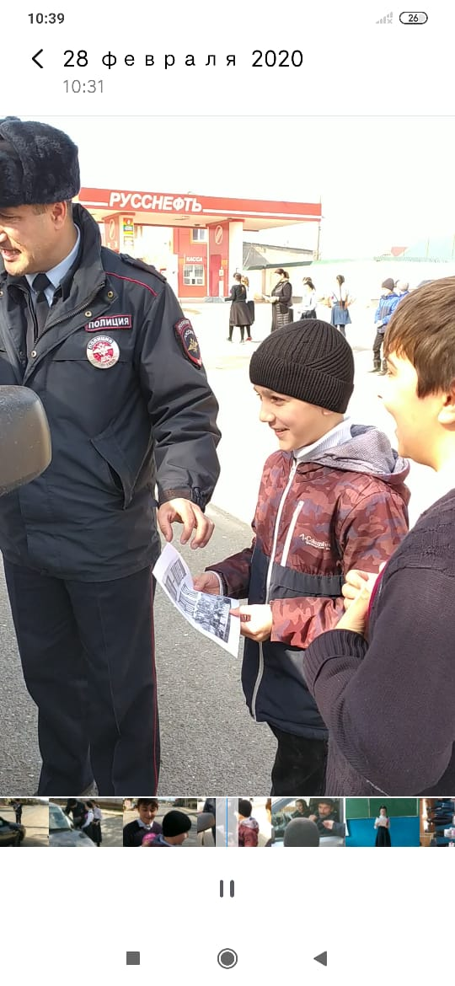

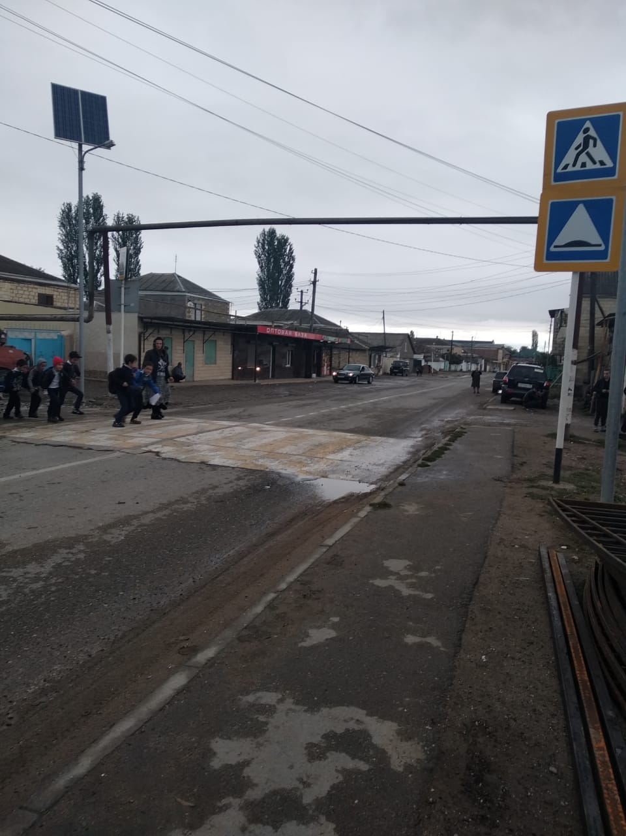

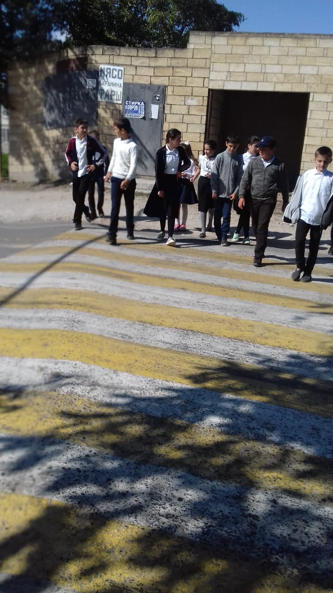

Зам.директора по ВР К.М.Муртузалиева

Директор школы Н.К.Магомедова